团体标准

T/CECS XXXXX -202X

消防用环卡密封式涂覆碳钢管材及管件

Ring-clamped sealed connection coated carbon steel pipe and fitting

for fire protection

（征求意见稿）

xx年xx月xx日发布

xx年xx月xx日施行

中国工程建设标准化协会   发布

在提交反馈意见时，请将您知道的相关专利连同支持性文件一并附上

目 次

前言 Ⅲ

1. 范围 1
2. 规范性引用文件 1
3. 术语和定义 1
4. 分类和产品代号 2
5. 标记 2
6. 要求 3
7. 试验方法 7
8. 检验 11
9. 标志、包装运输、贮存 12
10. 连接工艺 13

附录A （规范性）环卡密封式涂覆碳钢管件结构型式和基本尺寸 13

附录B （规范性）密封圈 22

附录C （资料性）环卡密封式涂覆碳钢管材及管件连接工艺 24

前 言

《消防用环卡密封式涂覆碳钢管材及管件》（以下简称文件）是按照GB/T 1.1-2020《标准化工作导则 第 1 部分：标准化文件的结构和起草规则》和GB/T 20001.10-2014《标准编写规则 第10部分：产品标准》给出的规则起草。

本文件根据中国工程建设标准化协会《关于印发〈2024年第二批协会标准制订、修订计划〉的通知》（建标协字[2024]65号）的要求制定。

请注意本文件的某些内容可能涉及专利，本文件的发布机构不承担识别专利的责任。

本文件由中国工程建设标准化协会提出。

本文件由中国工程建设标准化协会消防系统专业委员会归口。

本文件负责起草单位：

本文件参加起草单位：

本文件主要审查人：

消防用环卡密封式涂覆碳钢管材及管件

1 范围

本文规定了消防用环卡密封式涂覆碳钢管材及管件的术语和定义，分类、规格尺寸和代号、材料、要求、试验方法、检验规则、标志、标签和质量证明书、包装、运输、贮存、连接工艺等。

本文件适用于公称压力不大于2.5MPa、公称尺寸不大于DN300的消防给水系统、自动喷水灭火系统、泡沫灭火系统、水喷雾系统等采用的涂覆碳钢管材及环卡密封式管件。

2 规范性引用文件

下列文件中的内容通过文中的规范性引用而构成本文件必不可少的条款。其中，注日期的引用文件，仅该日期对应的版本适用于本文件；不注日期的引用文件，其最新版本（包括所有的修改单）适用于本文件。

GB/T 191 包装储运图示标志

GB/T 2102 钢管的验收、包装、标志和质量证明

GB/T 3091 低压流体输送用焊接钢管

GB/T 5135.20-2010 自动喷水灭火系统 第 20部分：涂覆钢管

GB/T 7306.1 55°密封管螺纹 第 1 部分：圆柱内螺纹与圆锥外螺纹

GB/T 9124.1 钢制管法兰 第1部分:PN 系列

GB/T 10125 人造气氛腐蚀试验 盐雾试验

GB/T 23658 弹性体密封圈 输送气体燃料和烃类液体的管道和配件用密封圈的材料要求

CJ/T 433-2013 压接式碳钢连接管材及管件

3 术语和定义

下列术语和定义适用于本文件。

3.1 基管 raw steel pipe

涂覆之前的碳钢钢管。

3.2 涂覆层 pre-coated layer

基管及管件表面涂覆的环氧树脂粉末或聚酯树脂粉末等形成的防腐层。

3.3 涂覆碳钢管材 pre-coated carbon steel pipe

在基管内壁涂覆一层环氧树脂涂层，在其外壁涂覆一层聚酯树脂涂层，或采用其他防腐涂覆经高温固化而形成的复合管以及采用双面带有锌镍等镀层基材加工而成的碳钢钢管。简称涂覆钢管。

3.4 涂覆碳钢管件 pre-coated carbon steel fitting

基管经压延加工、切割、焊接等多工序成型，其内外壁采用多种组合防腐工艺（镀锌、镀锌镍、电泳、静电喷涂等）进行表面处理而制得的涂覆管件，简称涂覆管件。

3.5 环卡双密封式连接 Ring-clamped double-sealed connection

在卡压接头的外端增加一道环状密封段，具有弹性密封和填充式密封特点以提升管网抗震防灾能力的连接方式，又称抗震双密封连接。

4 分类和产品代号

4.1 按涂覆材料分

环氧树脂涂覆，代号EP。

聚酯树脂涂覆，代号PET。

锌镍镀层涂覆，代号Zn-Ni

4.2 按涂覆类型分

4.2.1 内涂覆，省略不标。

内外涂覆，代号T。

4.3 涂覆管件的类型、产品代号见表1。

表1 涂覆管件类型及产品代号

|  |  |  |  |
| --- | --- | --- | --- |
| 类型 | | 产品代号 | 公称尺寸DN |
| 等径接头 | | SC | 15～300 |
| 异径接头 | | RC | 20×15～300×250 |
| 等径三通 | | ST | 15～300 |
| 异径三通 | | RT | 20×15～300×250 |
| 90°弯头 | A型 | A90E | 15～300 |
| B型 | B90E | 15～300 |
| 45°弯头 | A型 | A45E | 15～300 |
| B型 | B45E | 15～300 |
| 管帽 | | CAP | 15～300 |
| 外螺纹转换接头 | | ETC | 15～100 |
| 内螺纹转换接头 | | FTC | 15～100 |
| 法兰转换接头 | | SF | 15～300 |

5 标记

5.1 涂覆钢管的标记方法

产品由涂覆形式代号、涂覆材料代号、规格尺寸、钢管材料牌号或代号和标准编号等组成。

标准编号

材料牌号或代号(Q195，Q235B)

公称尺寸 (外径×壁厚）

涂覆材料代号:环氧树脂为EP，聚酯树脂为PET，

锌镍镀层涂覆，代号Zn-Ni

涂覆形式代号:内外涂覆为T

示例：XT EP DN65 (76.1×2.0) Q195 标准编号，表示为执行的本标准编号，材料为Q195，公称尺寸为DN65，内外涂覆环氧树脂的消防用涂覆钢管。

5.2 涂覆管件的标记方法

标准编号

材料牌号或代号

管件代号 公称尺寸

涂覆材料代号:环氧树脂为EP，聚酯树脂代号为PET

锌镍镀层涂覆，代号Zn-Ni

涂覆形式代号：内外涂覆为T

示例1：XT PET-EP SC DN25 Q195 标准编号，表示执行的本标准编号，材料为Q195，公称尺寸为25，等径对接，外涂覆层为聚酯树脂，内涂层为环氧树脂层消防用涂覆管件。

示例2：XT EP ETC DN15×R1/2 " Q235B 标准编号，表示执行本标准编号，材料为Q235B，公称尺寸为DN15，螺纹尺寸为R1/2的外螺纹转换接头，内外涂层为环氧树脂消防用涂覆管件。

6 要求

6.1 表面质量

6.1.1 涂覆钢管及管件外覆涂层的颜色应为大红色。

6.1.2 涂覆钢管涂覆层应覆盖基管端面，内外壁应平整光滑，色泽均匀，不应有凹坑、起皮、露底、橘皮、气孔、粘附异物、色泽不均、气泡、缩孔、流挂、及机械损伤等缺陷。

6.1.3 涂覆管件表面应平整光滑、色泽均匀，其内外壁允许有轻微的模痕，但不应有明显的裂纹、凹坑、起皮、露底、橘皮、气孔、粘附异物、色泽不均、气泡、缩孔、流挂及机械损伤等缺陷。

6.2 尺寸公差

6.2.1 涂覆钢管的尺寸

6.2.1.1 涂覆钢管的尺寸及公差应符合GB/T3091及表2的规定。

表2 涂覆钢管的基本尺寸及公差 单位为毫米

|  |  |  |  |  |
| --- | --- | --- | --- | --- |
| 公称尺寸（DN） | 外径（D） | 外径允许公差 | 壁厚（T） | 壁厚允许公差 |
| 15 | 18 | ±0.10 | 1.5 | +10%T |
| 20 | 22 | ±0.11 | 1.5 |
| 25 | 28 | ±0.14 | 1.5 |
| 32 | 35 | ±0.18 | 1.5 |
| 40 | 42 | ±0.21 | 1.5 |
| 50 | 54 | ±0.27 | 1.5 |
| 65 | 76.1 | ±0.38 | 2.0 |
| 80 | 88.9 | ±0.44 | 2.0 |
| 100 | 108 | ±0.54 | 2.0 |
| 125 | 133 | ±1.20 | 2.5 |
| 150 | 159 | ±1.30 | 2.5 |
| 200 | 219.1 | ±1.55 | 3.0 |
| 250 | 273 | ±2.00 | 3.0 |
| 300 | 325 | ±2.40 | 3.0 |

6.2.1.2 涂覆钢管的长度一般为3000mm～6000mm,长度允许误差为0～+20mm。

6.2.1.3 涂覆钢管的弯曲度不应大于2mm/m。

6.2.1.4 基管的不圆度（同一横截面实测最大外径与最小外径之差）应不大于外径允许差值的75%。

6.2.1.5 基管的端面应锯切平整并与基管轴线垂直，基管端面允许切口斜度见图1，倾斜角偏差应符合表3要求。

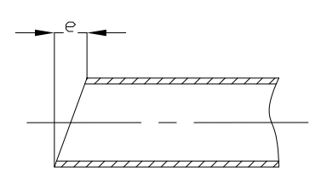

图 1 基管切割端面倾斜角偏差

|  |  |
| --- | --- |
| 公称尺寸DN | 倾斜角偏差e |
| 15～50 | ≤2.0 |
| 65～100 | ≤3.0 |
| 125～300 | ≤4.0 |

表 3 基管切割端面倾斜角偏差 单位为毫米

6.2.2 涂覆管件尺寸

6.2.2.1 涂覆管件的结构型式见图2，基本尺寸见表4。

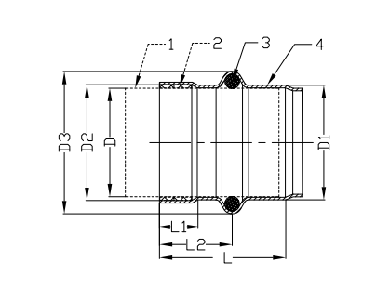

图2 管件承口的结构型式

说明：

1--碳钢管

2--填充密封圈

3--弹性密封圈

4--本体

|  |  |  |  |  |  |  |  |
| --- | --- | --- | --- | --- | --- | --- | --- |
| 公称 尺寸 DN | 管外径 D | 承插段 外径 D1 | 密封段内径D2 | 承口端外径D3 | 承口长度 L | 环压段密封长度  L1 | 卡压段密封长度 L2 |
| 15 | 18 | 21.3 | 20.1 | 26.2±0.4 | 30.0±1.0 | 11.0±1.0 | 18.5±0.5 |
| 20 | 22 | 25.3 | 24.3 | 31.6±0.4 | 34.5±1.0 | 11.5±0.5 | 20.0±0.5 |
| 25 | 28 | 31.3 | 30.6 | 37.2±0.4 | 35.0±1.5 | 12.0±1.0 | 21.0±0.5 |
| 32 | 35 | 38.4 | 37.7 | 44.3±0.6 | 39.5±2.0 | 12.5±1.0 | 23.5±0.5 |
| 40 | 42 | 45.5 | 45.1 | 53.3±0.6 | 49.5±2.0 | 18.0±1.0 | 31.0±0.5 |
| 50 | 54 | 57.6 | 57.2 | 65.4±0.6 | 54.0±2.0 | 18.0±1.0 | 33.0±0.5 |
| 65 | 76.1 | 80.6 | 80.6 | 94.7±0.8 | 66.0±2.0 | 20.0±1.0 | 39.0±1.0 |
| 80 | 88.9 | 93.6 | 93.6 | 109.5 | 70.0±2.5 | 20.0±1.5 | 40.0±1.0 |
| 100 | 108 | 113.0 | 113.0+ | 133.0 | 76.0±2.5 | 21.0±1.5 | 44.5±1.0 |
| 125 | 133 | 139.0 | 139.5 | 161.7 | 90.0±3.0 | 24.0±1.5 | 49.5±1.2 |
| 150 | 159 | 165.0 | 166.0 | 188.0 | 112.±3.0 | 30.0±1.5 | 60.5±1.2 |
| 200 | 219.1 | 226.5 | 228.3 | 257.8 | 128.±3.5 | 28.5±1.5 | 63.0±1.2 |
| 250 | 273 | 281.5 | 282.5 | 315.0 | 140.±3.5 | 32.0±1.5 | 69.5±1.5 |
| 300 | 325 | 333.5 | 334.2 | 369.2 | 157.±4.0 | 35.0±1.5 | 76.5±1.8 |

表 4 涂覆管件承口基本尺寸 单位为毫米

6.2.2.2 管件其他的结构型式和基本尺寸应符合附录A规定。

6.2.3 橡胶密封圈（以下简称密封圈）的结构和基本尺寸应符合附录B规定。

6.2.4 内外螺纹转换接头尺寸应符合附录A的规定，内外螺纹公差应符合GB/T7306.1的规定，法兰尺寸应符GB/T9124.1的规定。

6.3 材料

涂覆钢管及管件的材料牌号应符合CJ/T433-2013-2013中第5章材料的规定。

涂覆钢管及管件的涂覆材料应符合GB/T5135.20 -2010的规定。

6.4 涂覆厚度

涂覆钢管及管件的涂覆层厚度应符合表5的规定。

表5 涂覆层厚度

|  |  |  |
| --- | --- | --- |
| 公称尺寸DN（mm） | 涂层厚度（μm） | |
| 内涂层 | 外涂层 |
| 15～80 | 60～120 | ≥100 |
| 100～300 | 75～150 | ≥100 |

6.5 涂覆层性能

6.5.1 涂覆层附着力

涂覆钢管及管件附着力应符合GB/T5135.20 -2010中5.6的规定。

6.5.2 涂覆层抗弯曲性能

涂覆钢管抗弯曲性能应符合GB/T5135.20 -2010中5.7的规定。

6.5.3 涂覆层抗压扁性能

涂覆钢管抗压性能符合GB/T5135.20 -2010中5.8的规定。

6.5.4 涂覆层抗冲击性能

涂覆钢管及管件抗冲击性能符合GB/T5135.20 -2010中5.9的规定。

6.5.5 涂覆层抗真空性能

涂覆钢管及管件抗真空性能符合GB/T5135.20 -2010中5.10的规定。

6.5.6 涂覆层耐高温性能

涂覆钢管及管件耐高温性能符合GB/T5135.20 -2010中5.11的规定。

6.5.7 涂覆层耐低温性能

涂覆钢管及管件耐低温性能符合GB/T5135.20 -2010中5.12的规定。

6.5.8 涂覆层压力循环性能

涂覆钢管及管件压力循环性能符合GB/T5135.20 -2010中5.13的规定。

6.5.9 涂覆层温度循环性能

涂覆钢管及管件温度循环性能符合GB/T5135.20 -2010中5.14的规定。

6.5.10 涂覆层耐温水老化性能

涂覆钢管及管件温水老化性能符合GB/T5135.20 -2010中5.15的规定。

6.5.11 盐雾腐蚀性能

涂覆钢管及管件的耐盐雾腐蚀应符合GB/T10125的要求。

6.6 气密性能

涂覆钢管和涂覆管件的气密性能应符合CJ/T433-2013中6.4.5的规定。

6.7 连接性能

涂覆管件应进行连接性能试验，试验项目包括：耐压试验、负压试验、拉拔试验、交变弯曲试验、振动试验、压力波动试验。上述试验过程中，管件及管路连接处应无渗漏、脱落和塑性变形，涂覆层应无脱落、损坏。

6.8 组件耐温性能

6.8.1 组件耐低温性能

涂覆管件连接组件按7.8.1的规定进行试验，组件应无压力损失。

6.8.2 组件耐高温性能

涂覆管件连接组件按7.8.2的规定进行试验，组件应无压力损失。

6.9 耐火性能

涂覆管件的连接组件应进行耐火性能的试验，试验过程中应无线性泄漏，试验后试样应无明显变形和损坏。

7 试验方法

7.1 表面质量

涂覆钢管及管件的表面质量在日光灯下目测和手感进行检验，可用5倍放大镜观测。

7.2 尺寸

涂覆钢管及管件尺寸检验采用相应精度要求的量具进行测量。

7.3 涂覆层材料

核对相关检测报告

7.4 涂覆层厚度测量

涂覆钢管或管件两端取不同长度的两个横断面，在每个横断面用电磁测厚仪测量圆周上直交的任意四点的涂层厚度。

7.5 涂覆层性能试验

7.5.1 附着力试验

涂覆钢管附着力试验按GB/T5135.20 -2010中6.4的规定执行。

7.5.2 抗弯曲性能试验

涂覆钢管抗弯曲性能试验按GB/T5135.20 -2010中6.5的规定执行。

7.5.3 抗压扁性能试验

涂覆钢管抗压扁性能试验按GB/T5135.20 -2010中6.6的规定执行。

7.5.4 抗冲击性能试验

涂覆钢管及管件的抗冲击试验按GB/T5135.20 -2010中6.7的规定执行。

7.5.5 抗真空性能试验

涂覆钢管及管件的抗真空性能试验按GB/T5135.20 -2010中6.8规定执行。

7.5.6 耐高温性能试验

涂覆钢管及管件耐高温性能试验按GB/T5135.20 -2010中6.9规定执行。

7.5.7 耐低温性能试验

涂覆钢管及管件耐低温性能试验按GB/T5135.20 -2010中6.10规定执行。

7.5.8 压力循环试验

涂覆钢管及管件耐压力循环试验按GB/T5135.20 -2010中6.11规定执行。

7.5.9 温度循环性能试验

涂覆钢管及管件耐温度循环性能试验按GB/T5135.20 -2010中6.12规定执行。

7.5.10 耐温水老化性能试验

涂覆钢管及管件耐温水老化性能试验按GB/T5135.20 -2010中6.13规定执行。

7.5.11 盐雾腐蚀性能试验

涂覆钢管盐雾腐蚀性能试验按GB/T10125-2012的规定进行，涂覆管件参照同一的方法使用整体样品进行。

7.6 气密性试验

气密试验按CJ/T433-2013中7.4.5的规定进行。

7.7 连接性能试验

7.7.1 耐压性能试验

耐压试验按CJ/T433-2013中 7.5.1的规定进行。

7.7.2 负压试验

负压试验按CJ/T433-2013中7.5.2的规定进行。

7.7.3 拉拔试验

拉拔试验按CJ/T433-2013中7.5.3的规定进行。最小抗拉阻力见表6

表6 最小抗拉阻力

|  |  |  |  |
| --- | --- | --- | --- |
| 公称尺寸 | 最小抗拉阻力/kN | 公称尺寸 | 最小抗拉阻力/kN |
| DN15 | 4.58 | DN80 | 50.35 |
| DN20 | 6.25 | DN100 | 63.30 |
| DN25 | 8.14 | DN125 | 75.28 |
| DN32 | 12.38 | DN150 | 84.52 |
| DN40 | 15.39 | DN200 | 96.90 |
| DN50 | 18.86 | DN250 | 140.25 |
| DN65 | 46.42 | DN300 | 203.15 |

7.7.4 交变弯曲试验

交变弯曲试验按CJ/T433-2013中7.5.5的规定进行。

7.7.5 振动试验

振动试验按GB/T19228.1-2024中7.6,6的规定进行。振动试验条件见表7。

表7 振动条件

|  |  |  |
| --- | --- | --- |
| 公称尺寸DN | 振幅 | 振动频率 |
| 15～50 | ±5mm | 600次 / min |
| 65～100 | ±3mm | 100次 / min |
| 125～200 | ±3mm | 30次 / min |
| 250～300 | ±2.5mm | 10次 / min |

7.7.6 压力波动试验

压力波动试验按CJ/T433-2013中7.5.7的规定进行。

7.8 组件耐温性能

7.8.1 组件耐低温试验

试验装置温度波动度不应超过±2℃。连接涂覆管件的两段管路长度不应小于150mm,管路两段封闭，一端装配精度不低于2.5级的压力表和截止阀，试验环境温度为20℃±5℃，将试样水平放置，并注入3mm高的水，将试样用空气充压0.3MPa,密封后将其水平放置-40℃±2℃空间中24h,然后取出在环境温度为20±5℃的室温下放置24h,观察试样情况。

7.8.2 组件耐高温试验

试验装置温度波动度不应超过±2℃。试样先按7.8.1的方法充压至0.3MPa，观察其是否泄漏，然后泄压并将其置于135℃的温度下45d。试验后，将试样取出置于室内，24h内试样温度应能恢复到20℃±5℃，然后将试样浸入水中并充压至0.3MPa，保持5min,在此期间观察是否有空气泄漏引起的压力下降。

7.9 耐火试验

7.9.1 耐火试验装置如图3所示，将两端长度各≥1000mm的碳钢管材、管件采用环卡双密封式连接成一组试样，注水口公称直径不能低于试验管段公称直径的二分之一。试验油盘长 600 mm、宽 300 mm、高 200 mm。试样距离正下方油盘口 200 mm。注入 7L的 93#汽油(或 E92#汽油)，加入底水，使油面距离油盘口 50 mm。

7.9.2 耐火试验前应按 GB 5135.1的规定对流量喷嘴进行流量系数测定，流量系数K 应为 80±4。

7.9.3 试样装配好后将注水口连接供水源，在注水控制阀完全开启的情况下调节出水控制阀开度，使流量喷嘴前压力为 0.05 MPa。保持供水源压力保持不变及出水控制阀开度不变，关闭注水控制阀，开启排水阀，排净管内余水后关闭排水阀。点燃油盘并开始计时，干烧3min 后快速开启注水控制阀使管内流通水流，继续燃烧 10 min 后，扑灭火焰，冷却后将管内升至额定工作压力的静水压，观察试样情况。

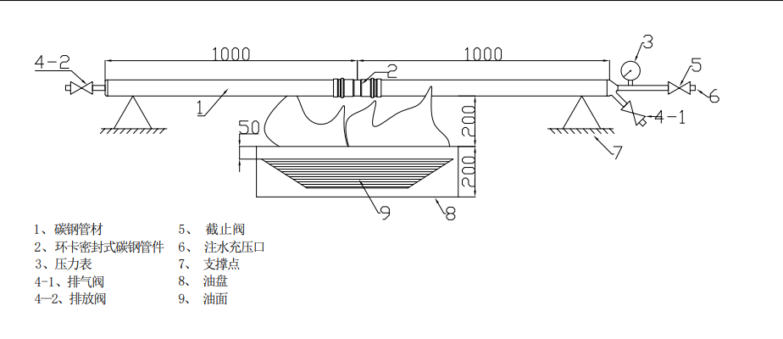

图3 耐火试验装置图

8 检验

8.1 检验分类

涂覆钢管及管件的检验分为出厂检验和型式试验。

8.2 出厂检验

8.2.1 组批

涂覆钢管和涂覆管件应按批次进行检查和验收,每批应由同一炉号、同一牌号、同一规格、同一焊接工艺、同一热处理工艺(如适用)、同一表面防腐方式的钢管组成。每批钢管的数量规定为:公称尺寸≤DN50 mm的2000支/批;公称尺寸DN65～DN100mm 的为 1000支/批,公称尺寸DN125～DN300mm为 500支/批，不足根数的,可视为同一批组。

8.2.2 检验项目、数量

涂覆钢管和涂覆管件的的出厂检验项目应符合表7的要求。

8.2.3 判定规则

出厂检验全部项目合格则判该产品为合格，否则判该产品为不合格。

8.3 型式检验

8.3.1 有下列情况之一，应进行型式检验。

（a）新产品首次制造或转产生产；

（b）正式生产后，设计、结构、材料、工艺有重大变化足以影响产品性能;

（c）停产1年以上；恢复生产时;

（d）正常生产情况下，3年为一周期进行。

8.3.2 涂覆钢管或涂覆管件的型式试验检验项目见表8。

表8 涂覆钢管及管件的检验项目

|  |  |  |  |  |  |  |
| --- | --- | --- | --- | --- | --- | --- |
| 序号 | 检验项目 | | 型式检验 | 出厂检验 | 要求条款 | 试验方法 |
| 1 | 表面质量 | | √ | √ | 6.1 | 7.1 |
| 2 | 尺寸公差 | | √ | √ | 6.2 | 7.2 |
| 3 | 材料要求 | | √ | — | 6.3 | 7.3 |
| 4 | 涂覆层厚度 | | √ | √ | 6.4 | 7.4 |
| 5 | 附着力 | | √ | √ | 6.5.1 | 7.5.1 |
| 6 | 抗弯曲性能 | | √ | — | 6.5.2 | 7.5.2 |
| 7 | 压扁性能 | | √ | — | 6.5.3 | 7.5.3 |
| 8 | 抗冲击性能 | | √ | — | 6.5.4 | 7.5.4 |
| 9 | 抗真空性能 | | √ | — | 6.5.5 | 7.5.5 |
| 10 | 耐高温性能 | | √ | √ | 6.5.6 | 7.5.6 |
| 11 | 耐低温性能 | | √ | √ | 6.5.7 | 7.5.7 |
| 12 | 压力循环性能 | | √ | — | 6.5.8 | 7.5.8 |
| 13 | 温度循环性能 | | √ | — | 6.5.9 | 7.5.9 |
| 14 | 耐温水老化试验 | | √ | — | 6.5.10 | 7.5.10 |
| 15 | 盐雾腐蚀性能 | | √ | — | 6.5.11 | 7.5.11 |
| 16 | 气密性试验 | | √ | √ | 6.6 | 7.6 |
| 17 | 连接性能 试验 | 耐压试验 | √ | — | 6.7 | 7.7.1 |
| 18 | 负压试验 | √ | — | 6.7 | 7.7.2 |
| 19 | 拉拔试验 | √ | — | 6.7 | 7.7.3 |
| 20 | 交变弯曲试验 | √ | — | 6.7 | 7.7.4 |
| 21 | 振动试验 | √ | — | 6.7 | 7.7.5 |
| 22 | 压力波动试验 | √ | — | 6.7 | 7.7.6 |
| 23 | 低温性能 | √ | — | 6.8.1 | 7.8.1 |
| 24 | 高温性能 | √ | — | 6.8.2 | 7.8.2 |
| 25 | 耐火性能试验 | | √ | — | 6.9 | 7.9 |

8.3.3 当表7的检验项目全部符合要求，则判定型式检验合格，否则判为不合格。

9 标志、包装、运输、贮存

9.1 涂覆钢管标志

涂覆钢管、包装的标志应符合 GB/T 2102 的要求。

9.2 涂覆管件标志

经检验合格的涂覆管件上应有制造商厂名或商标、管件规格、材料牌号或代号、标准代号、生产批号等标记。

9.3 包装、运输和贮存

9.3.1 包装

9.3.1.1 经检验合格的涂覆钢管，应按照GB/T2102的规定，进行全封闭包装，对外涂层应包装上保护层,打捆时应在涂覆钢管与两道打捆钢带之间用适当材料隔开,防止划伤涂层。

9.3.1.2 经检验合格的涂覆管件应放入洁净的塑料袋内封口，装进纸质包装箱或木质包装箱内，也可按用户要求进行包装，箱内应附有合格证及质量证明书。

9.3.1.3 包装箱上应有产品名称、重量、箱体尺寸、标记、制造厂名、防潮等标志，并应符合 GB/T 191 的规定。

9.3.2 运输

包装后的涂覆钢管及管件产品在搬运和运输过程中，不应剧烈碰撞、抛摔滚拖，不应在雨雪直接淋袭的条件下运输。

9.3.3 贮存

9.3.3.1 涂覆钢管及管件应贮存在无腐蚀气体的干净环境内，贮存温度为-15 ℃~40 ℃，不应杂乱堆放或与有毒有害物混放。

9.3.3.2 涂覆钢管应平直堆放在阴凉处。露天存放时,应用遮盖物盖,底部应采用两到支垫垫起，支垫宽度为 100mm，涂覆钢管离地面不应少于 100mm，支垫与涂覆钢管及涂覆钢管之间应垫上柔性隔离物。涂覆产品不宜长期存放在室外阳光直射和严寒场所。

9.4 质量证明书

质量证明书内容应包括：

a）产品名称、规格、材料、标准号；

b）制造商厂名、厂址；

c）出厂日期；

d）批号、数量；

e）质量部门盖章和签字。

10 连接工艺

消防用环卡密封式涂覆碳钢管材及管件连接工艺见附录C 。

附 录 A

（规范性）

环卡密封式涂覆碳钢管件结构型式和基本尺寸参考

A.1 等径接头的结构型式和基本尺寸见图A.1和表A.1。

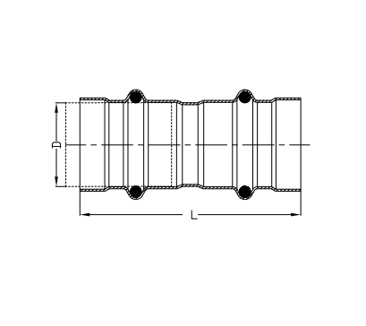

图 A.1 等径接头的结构型式

表 A.1 等径接头的基本尺寸 单位为毫米

|  |  |  |
| --- | --- | --- |
| 公称尺寸（DN） | 管子外径（D） | 长度（L） |
| 15 | 18 | 70±3 |
| 20 | 22 | 79±3 |
| 25 | 28 | 80±3 |
| 32 | 35 | 90±3 |
| 40 | 42 | 110±4 |
| 50 | 54 | 119±4 |
| 65 | 76.1 | 152±4 |
| 80 | 88.9 | 160±4 |
| 100 | 108 | 172±5 |
| 125 | 133 | 219±5 |
| 150 | 159 | 264±5 |
| 200 | 219.1 | 299±7 |
| 250 | 273 | 347±7 |
| 300 | 325 | 371±7 |

A.2 异径接头的结构型式和基本尺寸见图A.2和表A.2。

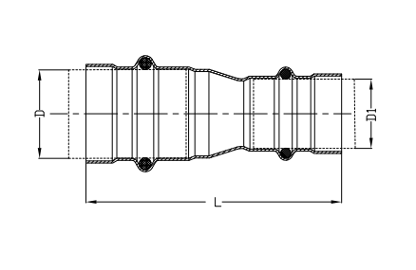

图A.2 异径接头的结构型式

表 A.2 异径接头的基本尺寸 单位为毫米

| 公称尺寸(DN) | 管子外径（D × D1） | 长度(L) |
| --- | --- | --- |
| 20×15 | 22×18 | 81±3 |
| 25×15 | 28×18 | 85±3 |
| 25×20 | 28×22 | 88±4 |
| 32×20 | 35×22 | 100±4 |
| 32×25 | 35×28 | 101±4 |
| 40×25 | 42×28 | 112±4 |
| 40×32 | 42×35 | 120±4 |
| 50×25 | 54×28 | 115±5 |
| 50×32 | 54×35 | 125±5 |
| 50×40 | 54×42 | 135±5 |
| 65×40 | 76.1×42 | 140±6 |
| 65×50 | 76.1×54 | 150±6 |
| 80×50 | 88.9×54 | 165±8 |
| 80×65 | 88.9×76.1 | 175±8 |
| 100×65 | 108×76.1 | 185±8 |
| 100×80 | 108×88.9 | 195±8 |
| 125×65 | 133×76.1 | 220±12 |
| 125×80 | 133×88.9 | 230±12 |
| 125×100 | 133×108 | 272±12 |
| 150×100 | 159×108 | 303±15 |
| 150×125 | 159×133 | 330±15 |
| 200×100 | 219.1×108 | 340±15 |
| 200×125 | 219.1×133 | 375±15 |
| 200×150 | 219.1×159 | 385±15 |
| 250×125 | 273×133 | 411±15 |
| 250×150 | 273×159 | 426±15 |
| 250×200 | 273×219 | 428±15 |
| 300×150 | 325×159 | 518±20 |
| 300×200 | 325×219 | 540±20 |
| 300×250 | 325×273 | 568±20 |

A.3 等径三通的结构型式和基本尺寸见图A.3和表A.3。

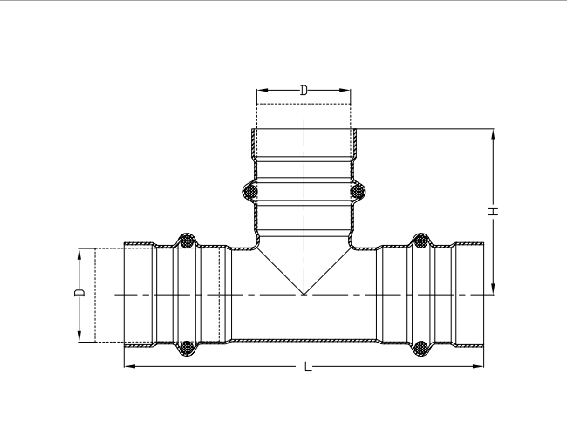

图A.3 等径三通的结构型式

表 A.3 等径三通的基本尺寸 单位为毫米

|  |  |  |  |
| --- | --- | --- | --- |
| 公称尺寸(DN) | 管子外径（D） | 长度(L) | 中心高度（H） |
| 15 | 18 | 97±2 | 48.0±2 |
| 20 | 22 | 106±2 | 54.0±2 |
| 25 | 28 | 114±2 | 58.0±2 |
| 32 | 35 | 133±2 | 69.0±3 |
| 40 | 42 | 161±3 | 82.0±3 |
| 50 | 54 | 186±3 | 93.0±3 |
| 65 | 76.1 | 247±4 | 118.0±4 |
| 80 | 88.9 | 265±4 | 128.0±4 |
| 100 | 108 | 294±5 | 145.0±5 |
| 125 | 133 | 390±5 | 182.0±5 |
| 150 | 159 | 451±5 | 222.0±5 |
| 200 | 219.1 | 564±6 | 278.0±6 |
| 250 | 273 | 635±6 | 325.0±6 |
| 300 | 325 | 721±8 | 368.0±6 |

A.4 异径三通的结构型式和基本尺寸见图A.4和表A.4。

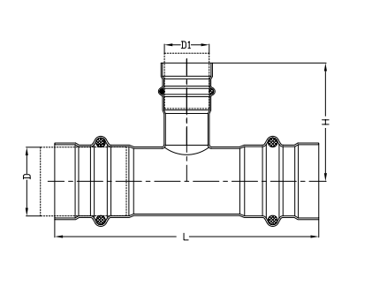

图A.4 异径三通的结构型式

表 A.4 异径三通的基本尺寸 单位为毫米

| 公称尺寸(DN) | 管子外径（D × D1） | 长度(L) | 中心高度（H） |
| --- | --- | --- | --- |
| 20×15 | 22×18 | 106±2 | 45±2 |
| 25×15 | 28×18 | 120±2 | 49±2 |
| 25×20 | 28×22 | 120±2 | 54±2 |
| 32×15 | 35×18 | 133±4 | 54±2 |
| 32×20 | 35×22 | 133±4 | 58±2 |
| 32×25 | 35×28 | 133±4 | 59±3 |
| 40×15 | 42×18 | 164±4 | 56±3 |
| 40×20 | 42×22 | 164±4 | 61±3 |
| 40×25 | 42×28 | 164±4 | 65±3 |
| 40×32 | 42×35 | 164±4 | 71±3 |
| 50×20 | 54×22 | 184±5 | 82±5 |
| 50×32 | 54×35 | 184±5 | 77±5 |
| 50×40 | 54×42 | 184±5 | 88±5 |
| 65×50 | 76.1×54 | 247±5 | 101±5 |
| 80×50 | 88.9×54 | 265±8 | 108±8 |
| 80×65 | 88.9×76.1 | 265±8 | 123±8 |
| 100×65 | 108×76.1 | 294±8 | 132±8 |
| 100×80 | 108×88.9 | 294±8 | 136±8 |
| 125×65 | 133×76.1 | 309±10 | 145±10 |
| 125×80 | 133×88.9 | 309±10 | 149±10 |
| 125×100 | 133×108 | 395±10 | 155±10 |
| 150×80 | 159×88.9 | 451±10 | 161±10 |
| 150×100 | 159×108 | 451±10 | 162±10 |
| 150×125 | 159×133 | 451±10 | 200±10 |
| 200×100 | 219×88.9 | 429±12 | 217±12 |
| 200×125 | 219×108 | 564±12 | 229±12 |
| 200×150 | 219×159 | 564±12 | 252±12 |
| 250×100 | 273×108 | 537±12 | 244±12 |
| 250×125 | 273×133 | 537±12 | 271±12 |
| 250×150 | 273×159 | 537±12 | 288±12 |
| 250×200 | 273×219 | 635±12 | 306±12 |
| 300×100 | 325×108 | 491±15 | 269±15 |
| 300×125 | 325×133 | 571±15 | 296±15 |
| 300×150 | 325×159 | 571±15 | 314±15 |
| 300×200 | 325×219 | 721±15 | 331±15 |
| 300×250 | 325×273 | 721±15 | 350±15 |

A.5 90°弯头的结构型式和基本尺寸见图A.5和表A.5。

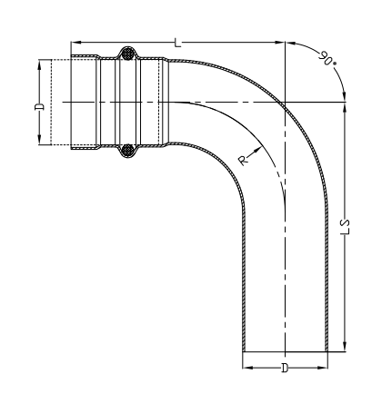

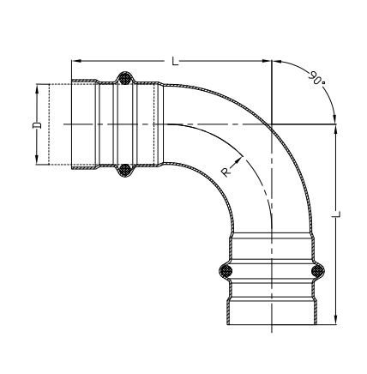

B型

A型

图 A.5 90°弯头的结构型式

表A.5 90°弯头的基本尺寸 单位为毫米

|  |  |  |  |  |
| --- | --- | --- | --- | --- |
| 公称尺寸(DN) | 管子外径（D） | 长度(L) | 直管长度（LS） | 弯曲半径（R） |
| 15 | 18 | 60.5±3 | 65.5±3 | 27 |
| 20 | 22 | 71.0±3 | 77.0±3 | 33 |
| 25 | 28 | 84.0±3 | 90.0±3 | 42 |
| 32 | 35 | 96.5±3 | 111±3 | 52.5 |
| 40 | 42 | 118.5±4 | 133.5±4 | 63 |
| 50 | 54 | 138.5±4 | 153.5±4 | 81 |
| 65 | 76.1 | 178.5±4 | 182.5±4 | 102.5 |
| 80 | 88.9 | 200.0±5 | 205.0±5 | 120 |
| 100 | 108 | 238.0±7 | 257±7 | 152 |
| 125 | 133 | 251.5±8 | 265±8 | 127 |
| 150 | 159 | 294.0±10 | 314±10 | 152 |
| 200 | 219 | 362.5±10 | 383±10 | 203 |
| 250 | 273 | 427.5±15 | 450±15 | 254 |
| 300 | 325 | 500.5±15 | 525±15 | 305 |

A.6 45°弯头的结构型式和基本尺寸见图A.6和表A.6。

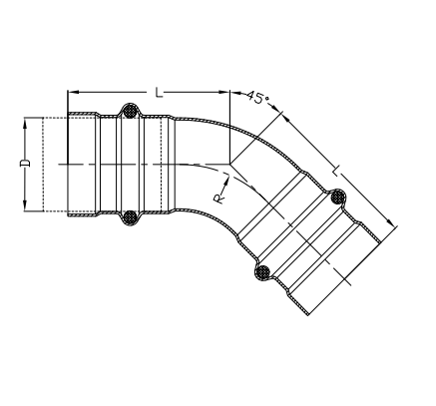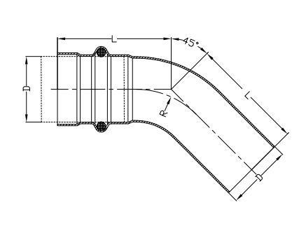

图 A.6 45°弯头的结构型式

A型

B型

表 A.6 45°弯头的基本尺寸 单位为毫米

|  |  |  |  |  |
| --- | --- | --- | --- | --- |
| 公称尺寸(DN) | 管子外径（D） | 长度(L) | 直管长度（LS） | 弯曲半径（R） |
| 15 | 18 | 44.5±3 | 49.7±3 | 27 |
| 20 | 22 | 51.7±3 | 57.7±3 | 33 |
| 25 | 28 | 59.4±3 | 65.4±3 | 42 |
| 32 | 35 | 65.5±3 | 80.5±3 | 52.5 |
| 40 | 42 | 82.0±4 | 96.6±4 | 63 |
| 50 | 54 | 91.0±4 | 106±4 | 81 |
| 65 | 76.1 | 118.50±4 | 122.5±4 | 102.5 |
| 80 | 88.9 | 130.0±5 | 135±5 | 120 |
| 100 | 108 | 149.0±7 | 168±7 | 152 |
| 125 | 133 | 177.1±8 | 187±8 | 127 |
| 150 | 159 | 205.0±10 | 215±10 | 152 |
| 200 | 219 | 243.6±10 | 258±10 | 203 |
| 250 | 273 | 279.0±15 | 305±15 | 254 |
| 300 | 325 | 321.8±15 | 350±15 | 305 |

A.7 内螺纹转换接头的结构型式和基本尺寸见图A.7和表A.7。

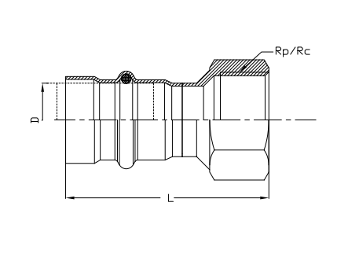

图 A.7 内螺纹转换接头的结构型式

表A.7 内螺纹转换接头的基本尺寸 单位为毫米

|  |  |  |  |
| --- | --- | --- | --- |
| 公称尺寸(DN) | 管子外径（D） | 管螺纹RP/RC | 长度（L） |
| 15 | 18 | 1/2 | 59±2 |
| 20 | 22 | 3/4 | 66±2 |
| 25 | 28 | 1 | 74±3 |
| 32 | 35 | 1¼ | 78±3 |
| 40 | 42 | 1½ | 88±4 |
| 50 | 54 | 2 | 98±4 |
| 65 | 76.1 | 2½ | 113±5 |
| 80 | 88.9 | 3 | 120±5 |
| 100 | 108 | 4 | 145±5 |

A.8 外螺纹转换接头的结构型式和基本尺寸见图A.8和表A.8。

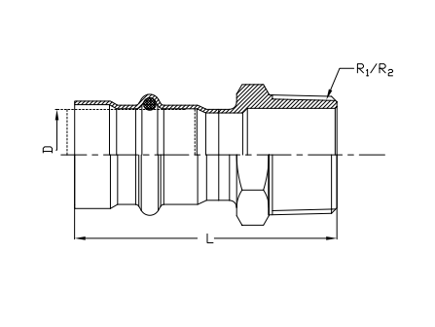

图 A.8 外螺纹转换接头的结构型式

表A.8 外螺纹转换接头的基本尺寸 单位为毫米

|  |  |  |  |
| --- | --- | --- | --- |
| 公称尺寸（DN） | 管子外径（D） | 管螺纹R1/R2 | 长度（L） |
| 15 | 18 | 1/2 | 63±2 |
| 20 | 22 | 3/4 | 68±2 |
| 25 | 28 | 1 | 74±3 |
| 32 | 35 | 1¼ | 84±3 |
| 40 | 42 | 1½ | 98±4 |
| 50 | 54 | 2 | 100±4 |
| 65 | 76.1 | 2½ | 125±5 |
| 80 | 88.9 | 3 | 135±5 |
| 100 | 108 | 4 | 150±5 |

A.9 法兰接头的结构型式和基本尺寸见图A.9和表A.9。

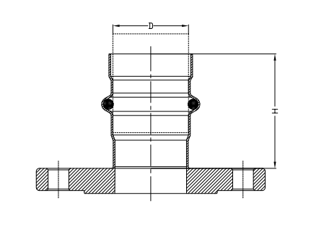

图 A.9 法兰转换接头的结构型式

表A.9 外螺纹转换接头的基本尺寸 单位为毫米

|  |  |  |
| --- | --- | --- |
| 公称尺寸（DN） | 管子外径（D） | 高度（H） |
| 15 | 18 | 80±2 |
| 20 | 22 | 82±2 |
| 25 | 28 | 83±3 |
| 32 | 35 | 90±3 |
| 40 | 42 | 94±4 |
| 50 | 54 | 95±5 |
| 65 | 76.1 | 100±5 |
| 80 | 88.9 | 100±5 |
| 100 | 108 | 105±5 |
| 125 | 133 | 124±5 |
| 150 | 159 | 145±5 |
| 200 | 219 | 168±8 |
| 250 | 273 | 188±8 |
| 300 | 325 | 205±8 |

附 录 B

（规范性）

密封圈

B.1 密封圈结构型式和基本尺寸

B.1.1 填充式圆柱状密封圈的结构型式见图B.1，弹性式线状密封圈的结构型式见图B.2，密封圈基本尺寸见表B.1。

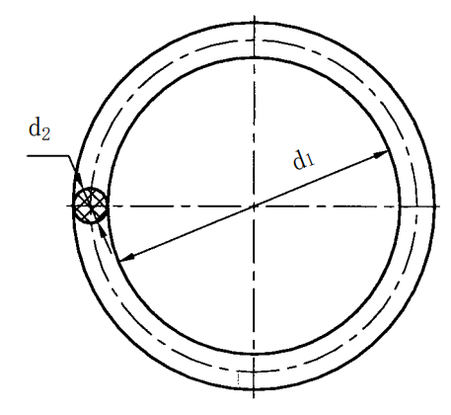

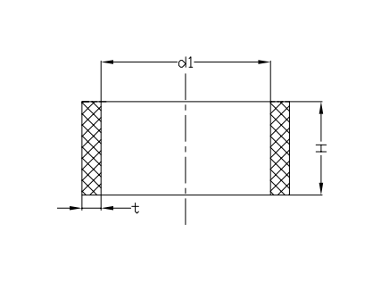

图B.1填充式圆柱状密封圈结构型式

图B.2弹性式线状密封圈结构型式

表B.1 密封圈基本尺寸 单位为毫米

|  |  |  |  |  |  |
| --- | --- | --- | --- | --- | --- |
| 填充式圆柱状密封圈 | | | | 弹性式线状密封圈 | |
| 规格 | d1 | **t** | H | d1 | d2 |
| 15 | 17.0±0.1 | 0.90±0.10 | 9.0±0.5 | 18.30 | 2.55±0.05 |
| 20 | 21.5±0.1 | 0.90±0.10 | 9.5±0.5 | 22.4 | 3.20±0.05 |
| 25 | 27.5±0.2 | 1.15±0.10 | 10.5±0.5 | 28.2 | 3.0±0.05 |
| 32 | 33.5±0.5 | 1.15±0.10 | 10.5±0.5 | 35.5 | 3.0±0.05 |
| 40 | 41.2±0.5 | 1.40±0.15 | 16.5±0.5 | 42.5 | 4.0±0.05 |
| 50 | 53.0±0.5 | 1.40±0.15 | 16.5±0.5 | 54.5 | 4.0±0.05 |
| 65 | 72.0±0.8 | 1.90±0.15 | 16.5±0.5 | 76.2 | 7.65±0.05 |
| 80 | 85.0±0.8 | 2.00±0.15 | 17.0±0.5 | 89.0 | 8.75±0.05 |
| 100 | 103.0±0.8 | 2.00±0.15 | 17.0±0.5 | 109.3 | 10.0±0.05 |
| 125 | 130±1.0 | 2.80±0.15 | 22.0±0.5 | 134.3 | 11.20±0.15 |
| 150 | 155±1.0 | 3.00±0.15 | 25.0±0.8 | 160.0 | 11.50±0.15 |
| 200 | 215±1.0 | 3.50±0.15 | 25.0±0.8 | 221.5 | 15.20±0.20 |
| 250 | 265±1.0 | 3.80±0.20 | 27.0±0.8 | 276.0+ | 16.00±0.20 |
| 300 | 315±1.0 | 4.0±0.20 | 30.0±1.0 | 326.6 | 17.80±0.25 |

B.2 要求

B.2.1 材料

消防系统用密封圈材料宜选用氟橡胶、氯化丁基橡胶、丁腈橡胶。

B.2.2 外观

密封圈的外观应平整，不允许有气泡、裂口及影响其性能的其他缺陷。

B.2.3 物理性能

其材料物理性能应满足GB/T 23658 中硬度级别为70或80的要求。

附 录 C  
（资料性）  
消防用环卡密封式涂覆管材及管件连接工艺

C.1 连接步骤

消防用环卡密封式管件与管材连接工艺应按图C.1和表C.1步骤进行：

表C.1 环卡密封式涂覆管件、管材连接工艺步骤表

|  |  |
| --- | --- |
| 序号 | 连 接 工 艺 步 骤 |
| 1 | 选择与管件对应的液压专用工具；且检查压接组件无杂物保持清洁。 |
| 2 | 将去除好毛刺的管材端口端插入管件承口并至承插段的底端，用划线笔沿管件端口边缘在管材上划线。 |
| 3 | 将填充密封圈套在管材上，插入承口底端，使管材深度标记与填充密封段对齐，再把填充密封圈推入管件与管材之间的间隙内。 |
| 4 | 压接操作：采用环卡密封式专用工具，将管件突出圆弧部分放入专用工具组件凹槽中，组件B面方向放置填充密封圈侧。确保安装无误且销钉插入到位方可按下液压泵按钮开关，直至组件上下模接触合拢到位。 |

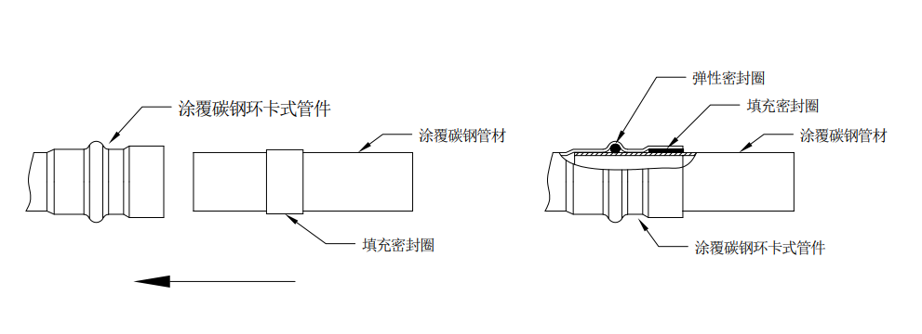

图C.1 环卡密封式涂覆管材连接示意图

C.2 压接检查

消防用环卡密封式涂覆管材与管件连接按表C.2.1要求进行压接检查：

表C.2.1 消防用环卡密封式涂覆管材与管件连接压接检查步骤表

|  |  |
| --- | --- |
| 序号 | 压接检查步骤 |
| 1 | 压接结束后360°检查管件外围压痕是否均匀且无出现凹陷或者明显突兀。 |
| 2 | 管件填充密封段端口与管材结合应紧密无间隙。 |
| 3 | 填充密封段与管材压接合缝挤压出密封圈的多余部分能自然断掉或轻松去除。 |
| 4 | 如压接不到位，应及时检查油泵打压的压力及组件状况，以避免不当操作。 |
| 5 | 当与转换螺纹接头压接连接时，应在锁紧螺母后再进行压接。 |

C.3 专用压接工具

消防用环卡密封式涂覆管材与管件连接的专用压接工具见表C.3。

表C.3 消防用环卡密封式涂覆管材与管件连接专用压接检工具表

|  |  |
| --- | --- |
| 序号 | 专用压接工具 |
| 1 | 手动压接工具：无需电源即可压接，适合于压接DN15～DN100规格环卡密封式管件。 |
| 2 | 电动油泵（220V）：携带轻便，适合于压接DN15～DN150规格环卡密封式管件。 |
| 3 | 电动油泵（220V或380V）：泵阀稳重，超高油压，适合于压接DN15～DN300规格环卡密封式管件。 |
| 4 | 压接工具匹配组件。 |

C.4 钳头规格

环卡密封式涂覆管材与管件压接所用钳头，其规格与管径的匹配按表C.4所示。

表 C.4 钳头规格与管件的匹配表

|  |  |  |
| --- | --- | --- |
| 钳头规格 | 适用组件规格 | 管径/mm |
| 小钳头 | DN15 | Φ18.0 |
| DN20 | Φ22.0 |
| DN25 | Φ28.4 |
| DN32 | Φ35.0 |
| 中小钳头 | DN40 | Φ42.0 |
| DN50 | Φ54.0 |
| DN65 | Φ76.1 |
| DN80 | Φ88.9 |
| DN100 | Φ108 |
| 1#大钳头 | DN125 | Φ133.0 |
| DN150 | Φ159.0 |
| DN200 | Φ219.1 |
| DN250 | Φ273 |
| DN300 | Φ325 |

C.5 补塑、修复防腐处理

由于内外涂钢塑管现场施工过程中需要根据实际管线长度切管，切管后的端面和卡压后涂覆层不可避免有破损，需要重新进行修补处理，具体补塑和修复步骤如下：

对补塑部位进行表面处理

切割完毕，管道应使用砂轮切割机或专用倒角器对管材端口进行倒角、去除外毛刺（倒角器在使用时应按照其使用方法施工操作）和油污、水渍、尘埃。

选用符合要求的补塑材料

宜使用常温固化环氧树脂漆，由环氧树脂为基的常温固化环氧树脂漆， 其使用环境温度为-50～+180℃，短时可达+250℃。是一种高强度的环氧树脂涂料。

按补塑材料的操作说明进行补塑

使用时A剂与B剂比重为1：1混合后，搅拌均匀，涂布于受损管体表面上，并予以贴合轻压即可。 注意事项如下：

本产品为双组分改性环氧胶黏剂；

可低温或常温固化，固化速度分快、中、慢三种；

固化物光泽性佳，胶层无色透明；

固化后粘接强度高、附着力好，内应力低，硬度好，韧性佳；

固化物耐酸碱性、耐黄变性能好，耐湿热老化性优。

C.6 检查

整个管线连接完毕后，应进行试压，试验方法可按照现行国家、行业相关标准进行严密性试验。